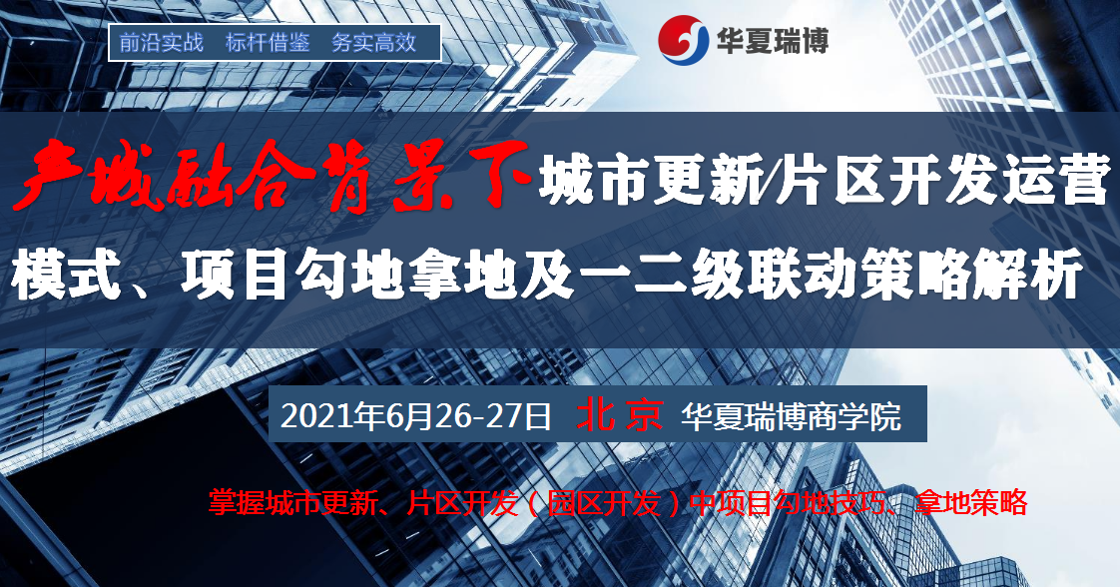
产城融合背景下城市更新∕片区开发运营模式、项目勾地拿地及一二级联动策略解析

【课程背景】

“史上最严”楼市调控和传统地产“天花板”效应，在倒逼着建筑及房地产行业寻找转型求生的新市场空间。
在国家新型城镇化战略下，产城融合是今后城市开发与建设的主要形式。城市更新、片区开发（产业园区开发）显示出巨大市场前景。国务院办公厅《关于促进开发区改革和创新发展的若干意见》和《2019年新型城镇化建设重点任务》更是进一步传递着不一样的市场信号……
各类地产企业如何研判当前宏观经济形势下产业转型升级热点，把握城市更新、区域综合开发（片区开发）领域的前景与机遇，变革图存，实现生死蜕变？本课程中，资深房地产专家涂山青老师携长期的行业经验积累，结合目前中国市场实际，全面剖析城市更新、片区开发（产业园区开发）中项目拿地的影响因素，勾地技巧及拿地策略，为企业把握政策红利，寻找新的发展空间，打开企业逆境逃生之门！

【课程对象】

企业董事长∕政府相关部门负责人∕总经理∕总监∕部长∕经理∕投资与拓展专员

【课程收益】

- 认识城市更新及片区开发（园区开发）模式
- 项目拿地的特点及影响因素
3．掌握城市更新、片区开发（园区开发）中项目勾地技巧、拿地策略

【课程特点】

◆全真干货，倾囊相授。精！准！狠！
◆拒绝平庸！我们不做无效的培训。
◆讲师视野宏大，课程高屋建瓴。全程紧盯热点，剖析难点，直击痛点，抓住增长点！
◆策略引领，步骤分解，方法演绎，实战实训！让受训学员从观念到心态到方法到技能全面提升。

【课程大纲】

第1天 产城融合背景下城市更新∕片区开发运营模式

一、产城融合背景下的建筑与房地产机遇分析
1．认识产城融合
（1）什么是产城融合
（2）产城融合的内涵分析
（3）产城融合的发展模式分析
2．产城融合与经济发展
（1）产城融合与新型城镇化的关系分析
（2）产城融合与经济高质量发展
（3）国家产城融合示范区建设
3．产城融合相关政策解读
（1）国家层面的政策分析
（2）地方层面的政策分析
4．产城融合背景下城镇化发展的建筑与房地产机遇
（1）新型城镇化发展的机遇分析
（2）产业转型升级中的机遇分析
（3）国家战略性新兴产业发展的机遇分析
（4）经济圈（城市群）发展的机遇分析
二、产业地产发展模式与政策分析
1．认识产业地产
（1）什么是产业地产
（2）产业地产类型
（3）产业地产特征分析
2．产业地产发展阶段分析
（1）产业地产的发展阶段
（2）产业地产的发展趋势分析
3．产业地产（产业园区）开发的业务内容
（1）土地一级开发
（2）产业勾地∕拿地
（3）产业开发
（4）园区运营服务
4．片区开发（区域综合开发）模式分析
（1）片区开发（区域综合开发）的模式逻辑和业务领域
（2）开发区模式分析
（3）新城∕新区模式分析
（4）产业园区模式模式
（5）其他模式分析
4．片区开发（区域综合开发）流程分析
（1）典型的片区开发（区域综合开发）运作模式
（2）片区开发（区域综合开发）的主要阶段
三、产业地产规划与开发
1．产业园项目规划
（1）项目战略规划
（2）项目定位
（3）空间规划
2．项目规划的因素分析
（1）环境因素分析
（2）园区因素分析
（3）时机因素分析
（4）体系因素分析
（5）人的因素分析
3．项目策划
（1）项目价值发掘
（2）园区USP分析
（3）园区定位分析
四、产业园区招商基本知识
【问题】产业园区招商如何走出“两战”死胡同？
1．认识产业园区及其发展
【分析】当前产业地产竞争态势比较
2．园区招商的特点
3．园区招商成功的基本要素分析
4．园区招商的常见误区（八大误区辨析）
5．园区招商的六大原则
【分析】园区招商的六大“痛点”
6．园区招商的六大步骤分解
（1）招商目标的确定
（2）园区定位
……
五、园区招商流程与细节把控
【提醒】产业园区成功招商的前提
1．园区招商五大模式分析
2．园区招商模式选择的因素分析
3．园区招商工作策划
（1）园区招商的资源因素分析
（2）园区招商工作计划制定
（3）园区招商策略设计
（4）园区招商人员培训
4．园区招商流程
（1）调研分析
【提醒】PPP政策调整：非公益。拒绝、清退
（2）产业研究
（3）项目价值发掘
（4）园区客户分析
5．招商宣传∕推广
（1）招商宣传∕推广要求
宣传推广之“五统一”
宣传推广之“五讲五重”
（2）宣传要领
（3）宣传方式
（4）宣传途径
6．园区项目招商工作步骤
7．招商管理与绩效考核
（1）招商战略目标
（2）招商组织体系
（3）招商技术组合
（4）资源与团队建设
（5）绩效考核评估
【资料】园区成功招商的保证体系分析
六、园区运营管理与增值服务策略
1．产业园区运营的四大模式分析
2．产业园区运营模式选择的因素分析
3．产业园区运营方案设计
（1）园区运营目标
（2）园区运营计划
（3）园区运营团队组建
4．园区生态建设与运营服务平台搭建
（1）园区生态建设原则
（2）入园服务
（3）生产服务
（4）生活企业
（5）增值服务
5．产业园区服务的盈利模式分析
（1）产业园区服务的盈利模式设计
（2）产业园区服务的盈利效益测算
（3）产业园区服务的盈利模式实现
第2天 城市更新∕片区开发项目勾地、拿地及一二级联动开发策略
一、片区开发（园区开发）项目拿地特点及政策分析
1．拿地规模因素
2．拿地门槛因素
3．地方政府产业导向因素
4．地方政策因素
（1）国家层面的政策梳理
（2）地方层面政策分析
二、片区开发（园区开发）项目勾地技巧
1．如何认识产业勾地
（1）什么是产业勾地
（2）产业勾地的目标
（3）产业勾地中地方政府心理分析
2．产业勾地的主要环节分析
3．目标土地的信息获取
（1）目标土地的区域与范围选择
（2）目标土地的城市分析
4．产业勾地的主要技巧
（1）对城市能级及其选择
（2）勾地热点分析
（3）勾地排他技巧
5．项目勾地中的谈判策略
（1）勾地中如何突出我方优势
（2）勾地中如何抓住地方“痛点”
（3）勾地谈判的策略与技巧
三、片区开发（园区开发）项目拿地策略
1．片区开发（园区开发）项目拿地三大模式
第一种：公开招拍挂
【特点1】
【特点2】
第二种：合作开发
【合作模式1】
【合作模式2】
第三种：一二级联动
2．其他（变通）拿地方式
（1）协议出让
（2）城市更新拿地
（3）文旅∕公益项目拿地
（4）特色小镇拿地
（5）股权模式（收购∕入股）
（6）品牌输出
四、城市更新∕片区开发（园区开发）一二级联动拿地
1．城市更新拿地特点
（1）城市更新发展趋势
（2）当前城市更新模式分析
（2）城市更新拿地策略分析
2．土地一级开发模式
【模式1】
【模式2】
【模式3】
3．一二级联动中的政策因素分析
（1）一二级联动中的政策机会分析
（2）一二级联动中的政策障碍分析
（3）一二级联动拿地的对策分析
4．一二级联动下的企业利益保障
（1）一级开发的企业功能服务
（2）一级开发下的企业利益补偿模式
【模式1】
【模式2】
……
【模式6】
（3）一二级联动下的企业隐形利益分析
5．一二级联动下二级市场拿地策略
【案例】标杆企业一二级联动拿地模式深度解析
五、典型案例解析
片区开发（园区开发）项目案例解析（龙湖、京投、万科、华夏幸福等20多个经典案例）
六、交流与互动（10～20分钟）

【专家简介】
房地产与城市运营专家 涂老师
北京大学、清华大学、浙江大学、南开大学、上海财大、华东师大、西南财大、重庆大学总裁班兼职教授。
住建部中房协《城市开发》杂志特邀撰稿人。
中国城市更新（旧改∕棚改）总裁高峰论坛特邀专家。
中国国土经济学会TOD专家委员会专家委员。
中国房地产培训协会高级顾问，中国房地产业培训中心专家团成员。
全国高企委职业教育专业委员会（NCZY）特聘专家。
全球500强华人讲师∕中国品牌讲师∕中国百强讲师∕总裁网金牌讲师。
二十多年知名房地产/建筑行业从业经验，炼就了睿智、独到的营销观念，精准、实效的方法策略，被称为中国房地产培训领域从观念到方法、从策略到手段全面价值创新的引领者。培训大中小房企近千家，学员十余万人。效果普遍受到学员和客户企业好评。

【课程说明】
【主办单位】华夏瑞博商学院
【培训费用】4980元/人 （费用包含：培训教材费、讲师费、场地费及茶点，住宿午餐费用自理）。报名请及时填写《参会报名表》并回传。
【时间地点】2021年6月26日-27日 北 京
【联 系 人】曹老师 13161942230（同微信） 1203846651@qq.com
备注：华夏瑞博商学院课程均以长期跟踪案例为素材；与您分享真正的实操经验！本课题可赴企业定制内训！

……………………（参会回执表代合同）………………………

企  业  参  会  回  执  表 | 单位名称 |  | 发票抬头：
 | 付款方式 |  | □ 电汇 □ 转帐 □ 现金 付款金额： 元（人民币）
 | 联 系 人 |  | 姓名 |  | 职务 |  | 电话
 | 参  会  名  单 |  | 姓 名 | 性别 | 部门 | 职位 | 联系电话 |  | 邮箱
汇款  账号 | 户 名：北京华夏瑞博企业管理咨询有限公司  账 号：0200066309200090068  开户行：中国工商银行股份有限公司北京怀柔支行 |  |  |  |  |  | 发票名称 |  | □培训费  □会务费  □咨询费
代订  酒店 | 住宿安排：□ 需要 □ 不需要 入住时间： 日到 日 |  |  |  |  |  |  | 标 准 间：（ ）间
 |  |  |  |  |  |  |  | 行政单间：（ ）间
发票类型 |  | □普票 □专票 （如需开具专用发票，请报名时提供开票单位专票信息）
备注说明：会务组提供酒店代订服务，如需住宿请在报名回执单中说明，将会统一安排，

